Dommersamling i Østfold Harehundklubb 2020

Årets dommersamling blr arrangert 5.sept. For å ivareta smitterestriksjoner vedr. Covid 19 ble samlingen avsluttet i skauen. Ekstra hyggelige var det å ønske velkommen til en fin gjeng med dommeraspiranter som var med for første gang. Østfold Harehundklubb er storveis fornøyd med å rekruttere nye jaktprøvedommere. En stor takk til Kåre Ødemark for arrangering av dommerkurs i sommer.
Nedenfor følger et kort referat fra de respektive gruppene i Østfold-skauen.
Gruppe 1: (Leder Magne Wik)
Deltagere: Magne Wik, Anne Tangen, Raymond Aronsen, Finn Kultorp, Rune Kynningsrud, Petter Steen, Bjørn Halvorsen og Fred Vestby.
Gruppa hadde en fin dag i skauen. Hunden gikk i for i 3,5 time, men fikk ikke ut.

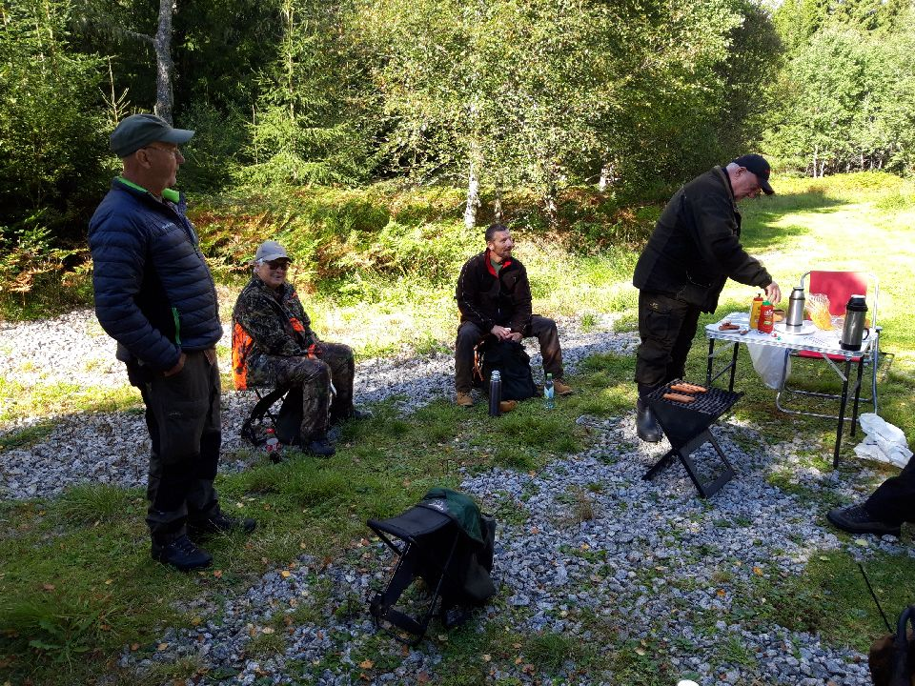
Gruppe 2: (Leder Kåre Ødemark)
Deltagere: Kåre Ødemark, Tom Erik Olsen, Arne Ødemark, Øystein Kvisler, Stian Østvåg (NHK) og Lars Stubberud (NHK).
Hunden hadde 33 min. lostid på og tapte i et hytteområde.
Gruppe 3: (Leder Sigbjørn Berg)
Deltagere: Bent Kristiansen, Carl Ole Solberg og Frank Stubberud (NHK).
Hunden hadde 17 min lostid på hare før den gikk i inn.
Gruppe 4: (Leder Lars Jørgen Krohg)
Deltagere: Jon Kristian Solbrekke, Svend Bredo Gasmann, Ole Jørgen Henriksen, Tore Mølmshaug, Kim Johnsen, Linn Johnsen og Lars-Jørgen Krohg.
Gruppas prøvehund var drever Glundbergbakkens Niilo til Svend Bredo Gasmann.
Det ble en aktiv dag i skauen med mye å diskutere av egenskaper og lostider. Det blei to rådyrloser til full tid, og fine runder i nærområde. Her er gruppas bedømmelse av hunden. Mest imponerende var innkalling i full los.
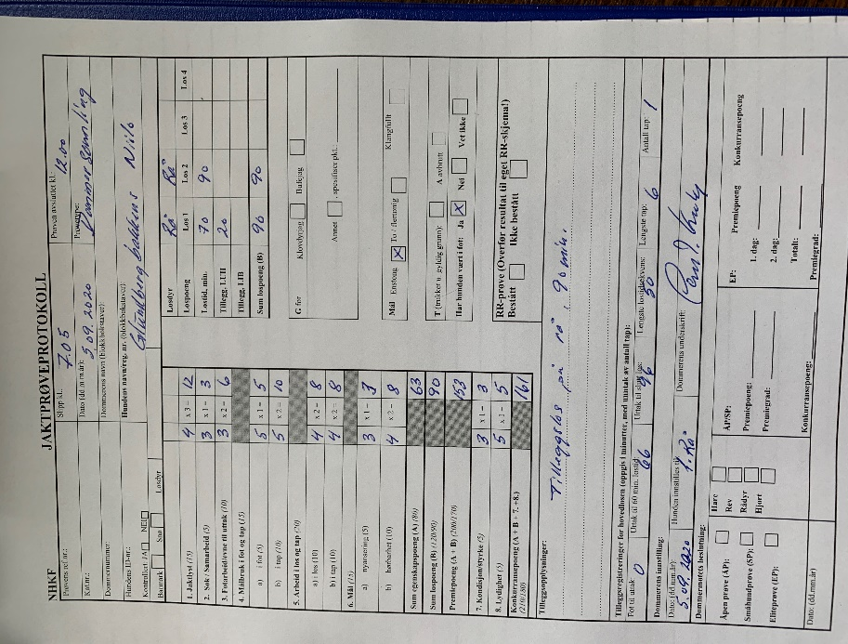
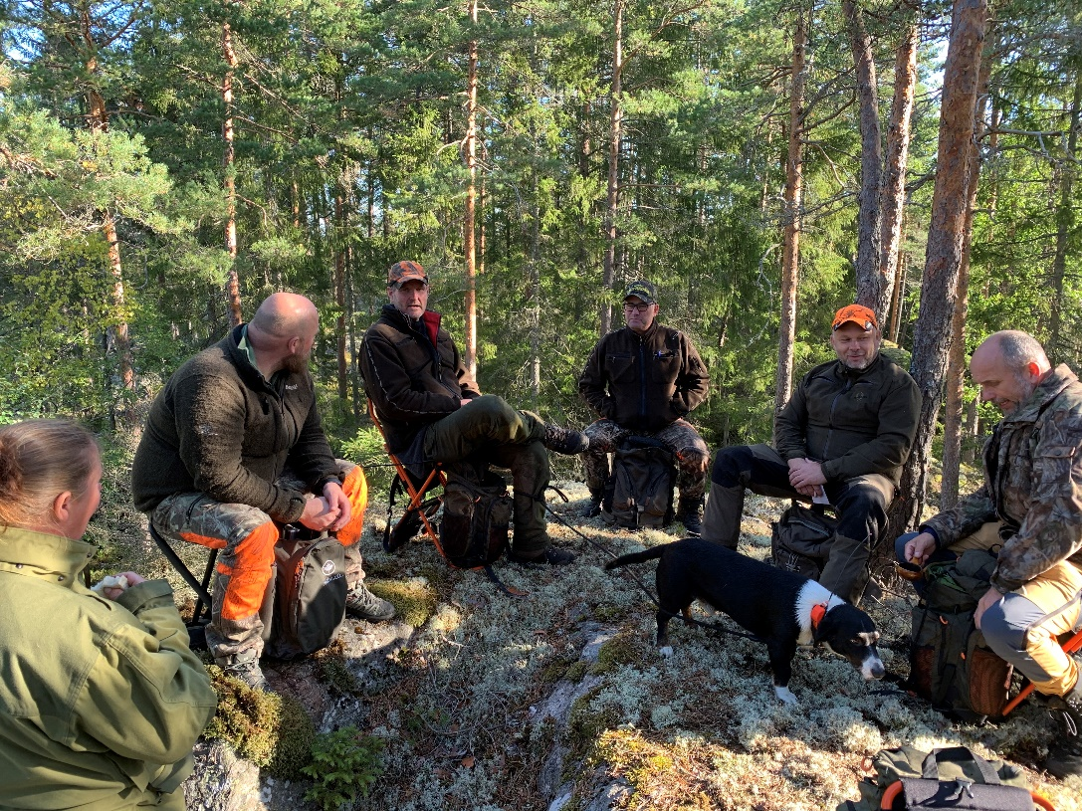
Gruppe 5: (Leder Stein Wahlstrøm))
Deltagere: Stein Wahlstrøm, Sjur Danielsen, Knut Jørgen Nordby, Steinar Nordgjerde, Knut Ulsrød, Tom Roar Andersen.
6 stk møtte til dommerdag på Hallesby i Aremark fra gruppe 5, se liste nedenfor med kjørte km
Tom Roar Andersen fra Rakkestad var med som dommeraspirant første gang, gikk dommerkurs i år. Dette var ett hyggelig bekjentskap og sikkert en vi kan få mye glede av fremover.
Stein Wahlstrøm ledet oss med sikker hånd gjennom dagen og vare nøye med Covid-19 restriksjoner, Antibac ble brukt flittig gjennom dagen.
Knut Jørgen stilte med Hygenhund Winny. I første slipp kom ikke hunden i fot og vi valgte å forflytte oss. Mer heldig denne gang på tross av at det kom en skikkelig regnskur på 30 min., det var fot med en gang og uttak etter ca 25 min.
Haren presenterte seg for dommerkollegiet ganske raskt i ett vegkryss, det var en skogshare av årets produksjon, det skulle vise seg å være vanskelige vittringsforhold og det ble aldri noen skikkelig varm los ut av det. Ett samlet dommerkollegie havnet tilslutt på 43 egenskapspoeng og 3 konkurransepoeng. Momentene 5a og 5b samt moment 7 ble ikke bedømt.
Alt i alt en hyggelig dag i skogen og ved akklamasjon valgte vi Stein Wahlstrøm til å fortsette som leder av Gruppe 5.
Samtidig en takk til Tormod Berger (jaktrettighetshaver) og Hallesby som grunneier for lån av terreng.

Gruppe 6: (Leder Hans Kristian Øfstaas
Deltagere: Hans Kristian Øfstaas, Fredrik Lund, Karsten Berg, Svein Bakke, John Lintho.
Hundefører var Fredrik Lund med hamilton støver Borghild.
Vi hadde los på hare. Hare sett av dommerpanelet.
Hunden gjorde en fremragende jobb i tørt og varmt vær.
Vi hadde noen diskusjoner rundt emne bedømmelse av jaktlyst i forskjellige senarier bla. en hund som jobber en hel prøvedag uten å få los kontra en hund som har hatt los men viser tegn til avtagende interesse etter los slutt i 12-13 tiden. Det var delte meninger i gruppa om hva som er riktig.
Vi hadde en veldig fin og hyggelig dag i skogen

Borghild hadde 61 min los
59 p i egenskap.
120p premie
6 p konkurranse
126 totalt.

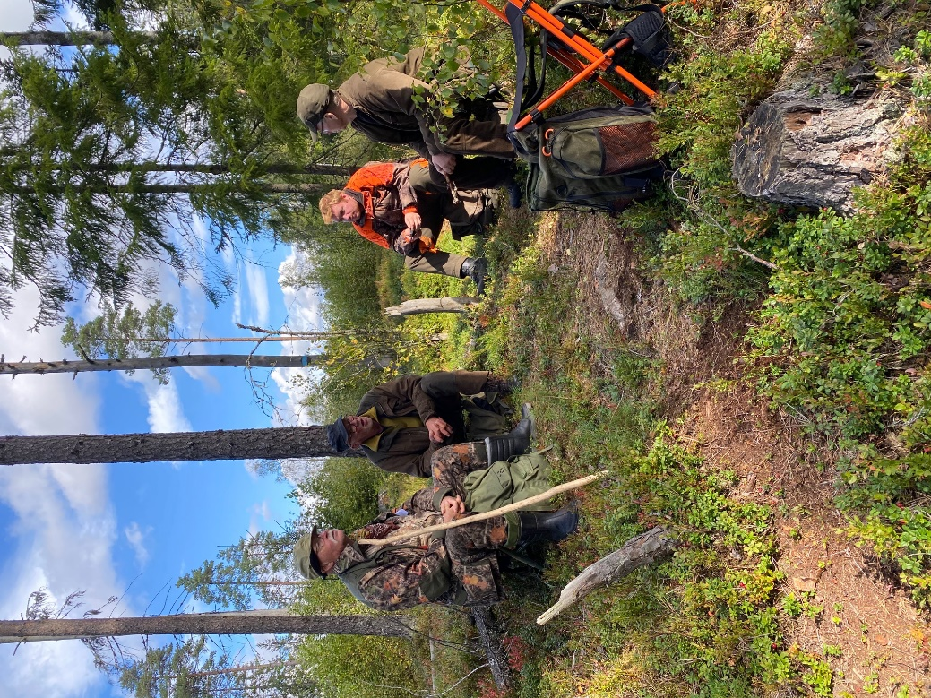
Mannen til venstre med kjepp ble slått ut for løshet🤣🤣

